LLM Guide

4. LLM적용

LLM을 직접 호출하는 법, MCP로 도구를 노출/호출하는 법을 기초부터 정리한다.

공통 설정값(예시 — 본인 환경에 맞게):
export BASE_URL=http://localhost:8000/v1 # LLM 서버
export API_KEY=EMPTY
export MODEL=your-model-id # 서버에 올린 모델 ID

A. 준비

uv pip install openai "mcp[cli]" uvicorn anyio
# LLM 서버는 OpenAI 호환이면 무엇이든 됨 (vLLM 권장)

공통 설정값(예시 — 본인 환경에 맞게):

- LLM 로드 = 별도 서버 기동

코드에서 모델을 메모리에 올리지 않고, vllm으로 LLM 서버를 띄우고 호출한다.

uv run vllm serve Qwen/Qwen3-8B-AWQ --port 8000
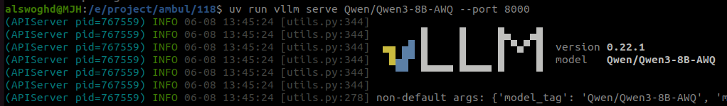

(서버 기동 후 모델 목록 확인)
curl http://localhost:8000/v1/models
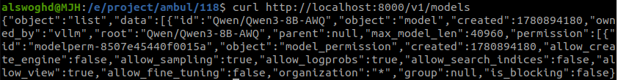

B. LLM 호출

# t2_call.py
from openai import OpenAI
client = OpenAI(base_url=BASE_URL, api_key=API_KEY)

res = client.chat.completions.create(
model=MODEL,
messages=[
{"role": "system", "content": "너는 친절한 비서다."},
{"role": "user", "content": "한 문장으로 자기소개 해줘."},
],
)
print(res.choices[0].message.content)

`messages`의 role:
- 시스템 프롬프트: 정체성·규칙 등 기본적인 지시문
- user: 실제 질문
- `assistant` : 직전 모델 답변(재시도/대화 이어가기에 사용)

(python t2_call.py 실행 결과)
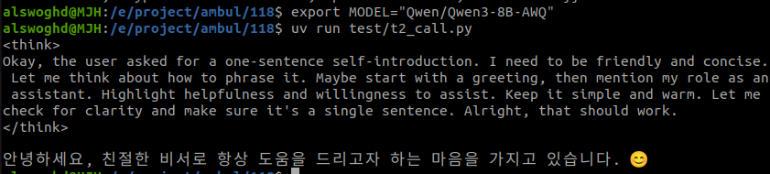
---

C. 호출 파라미터
인자 | 의미 | 비고
model | 모델ID | 서버에 올린 것과 일치
messages | 대화 배열
temperature | 낮을 수록 결정론적, 높을 수록 창의적 | 여러 번 질문해도 같은 답변 원할 시 0.0 선택
max_tokens | “출력” 최대 토큰
stop | 지정 문자열에서 생성 중단 | 형식 고정에 유용
stream | 토큰 스트리밍 | True면 조금씩 받

C1. temperature — 결정론 vs 다양성

# t3_temp.py
def ask(temp):
return client.chat.completions.create(
model=MODEL, temperature=temp, max_tokens=5000,
messages=[{"role": "user", "content": "아무 단어 5개만 나열해"}],
).choices[0].message.content

print("temp=0.0 →", ask(0.0))
print("temp=0.0 →", ask(0.0)) # 위와 (거의) 동일해야 함
print("temp=1.2 →", ask(1.2)) # 매번 달라짐
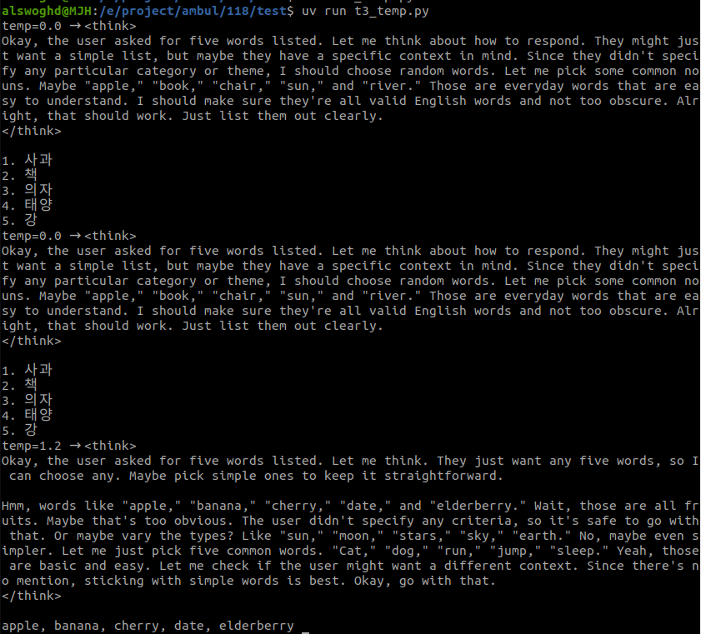
temp=0은 반복 시 동일, temp=1.2는 변동

C2. max_tokens — 출력 잘림

# t3_maxtok.py
def ask(n):
return client.chat.completions.create(
model=MODEL, max_tokens=n, temperature=0.0,
messages=[{"role": "user", "content": "1부터 50까지 세어줘"}],
).choices[0].message.content

print("max_tokens=10 →", ask(10)) # <think>답변 중간에 끊김
print("max_tokens=500 →", ask(500)) # <think> 포함 끝까지

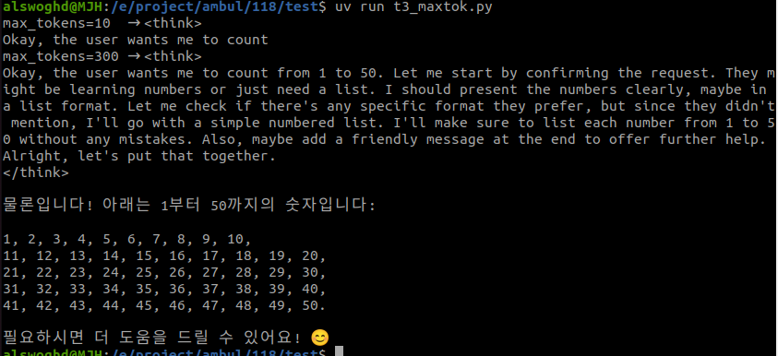
작은 값에서 출력이 잘리는 것 확인

C3. stream — 스트리밍

# t3_stream.py
stream = client.chat.completions.create(
model=MODEL, stream=True,
messages=[{"role": "user", "content": "안녕"}],
)
for chunk in stream:
print(chunk.choices[0].delta.content or "", end="", flush=True)

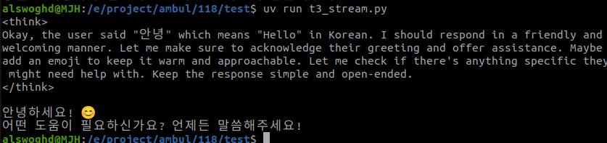
토큰이 실시간으로 흘러나오는 모습

C4. stop - 중단 문자열

지정 문자열을 만나면 생성 중단(그 문자열은 출력에 포함되지 않음).

# t3_stop.py
res = client.chat.completions.create(
model=MODEL, temperature=0.0, max_tokens=100, stop=["3"],
messages=[{"role": "user", "content": "1, 2, 3, 4, 5, 6 처럼 콤마로 숫자를 나열해"}],
)
print(repr(res.choices[0].message.content)) # "3" 직전에서 끊김

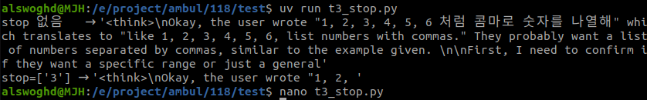
stop 유무에 따라 출력이 끊기는 지점 비교

D. 컨텍스트 주입
LLM이 근거로 쓸 자료를 프롬프트 문자열에 끼워 넣는 것.
D1. system / user에 자료 삽입
# t4_inject.py
doc = "회사 점심시간은 12:00~13:00이다. 회의실 예약은 사내포털에서 한다."
res = client.chat.completions.create(
model=MODEL, temperature=0.0,
messages=[
{"role": "system", "content": f"아래 자료에만 근거해 답하라.\n[자료]\n{doc}"},
{"role": "user", "content": "점심시간 언제야?"},
],
)
print(res.choices[0].message.content)
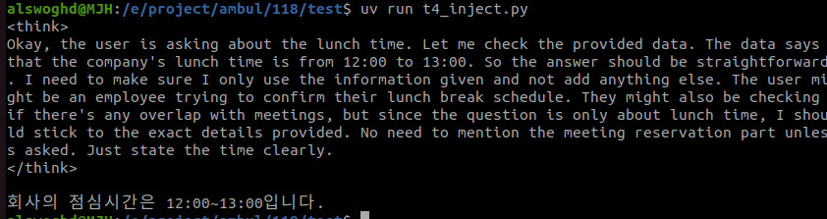
주입한 자료대로 답하는지 확인

D2. 멀티턴 — 대화 이어가기
`assistant` 메시지로 직전 답을 다시 넣으면 맥락이 유지된다.
# t4_multiturn.py
history = [{"role": "user", "content": "내 이름은 JH야."}]
a1 = client.chat.completions.create(model=MODEL, messages=history).choices[0].message.content
history.append({"role": "assistant", "content": a1})
history.append({"role": "user", "content": "내 이름 뭐라고 했지?"})
a2 = client.chat.completions.create(model=MODEL, messages=history).choices[0].message.content
print(a2) # "JH"
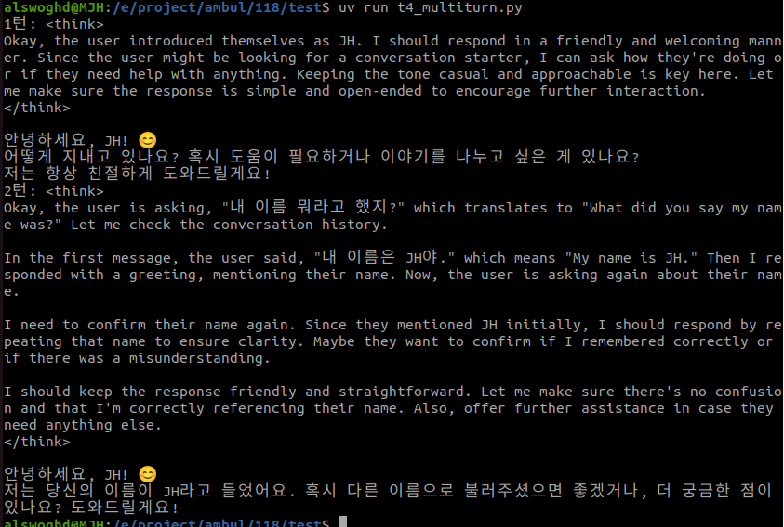
두 번째 답에서 이름을 기억하는지
E. JSON 출력 안정화

LLM의 답변은 보통 코드펜스/잡설이 섞인다. 추출 → 파싱 → 1회 재시도로 방어.

# t5_json.py
import re, json

def extract_json(text):
"""첫 번째 균형 잡힌 {...} 한 덩어리만 추출 (코드펜스 제거)."""
text = re.sub(r"```(?:json)?|```", "", text).strip()
start = text.find("{")
if start == -1: return None
depth = in_str = esc = 0
for i in range(start, len(text)):
c = text[i]
if in_str:
if esc: esc = 0
elif c == "\\": esc = 1
elif c == '"': in_str = 0
continue
if c == '"': in_str = 1
elif c == "{": depth += 1
elif c == "}":
depth -= 1
if depth == 0: return text[start:i+1]
return None

def ask_json(prompt):
msgs = [{"role": "user", "content": prompt + "\nJSON만 출력."}]
content = client.chat.completions.create(
model=MODEL, messages=msgs, temperature=0.0).choices[0].message.content
obj = extract_json(content)
print(f“첫 답변:{obj}”)
if obj is None: # 재시도: 방금 답을 되먹이고 다시 요청
msgs += [{"role": "assistant", "content": content},
{"role": "user", "content": "JSON만 다시 출력. 다른 문장 금지."}]
content = client.chat.completions.create(
model=MODEL, messages=msgs, temperature=0.0).choices[0].message.content
obj = extract_json(content)
return json.loads(obj)

print(f“두 번째 답변:ask_json('네 이름이 뭐니')”)

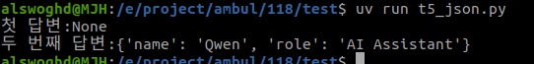
딕셔너리로 파싱되는지 확인

